Matemàtiques · Unitat 3

Nom: |  |  | Data:

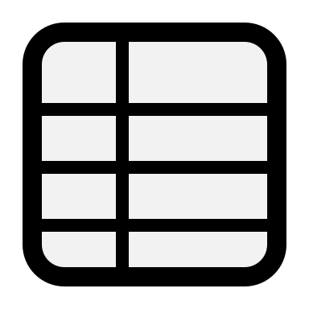 | Pots fer servir les dues targetes a tot l'examen: la de les taules i la de les fraccions.

 | Escriu com es llegeix cada fracció. Mira la targeta de les fraccions.
  1

 | Fracció | Es llegeix
a) |  | tres quarts
  3
  4
b)
  2
  5
c)
  5
  8
d)
  1
  2

 | Ara al revés: escriu la fracció.
  2

 | Es llegeix | Fracció
a) | quatre novens
  4
  9
b) | un terç
c) | set desens
d) | cinc sisens

 | Escriu el tipus de cada fracció: nul·la, pròpia, unitat o impròpia.
  3

Mira el de dalt i el de baix.
 | Fracció | El tipus
a) |  | pròpia
  3
  4
b)
  7
  7
c)
  9
  5
d)
  0
  6

 | Escriu la fracció més gran de cada parella.
  4

Si ho necessites, fes el dibuix al marge, amb dos rectangles iguals.
 | Les dues fraccions | La més gran
a)
   | i
    3
    5
    2
    5
  3
  5
b)
   | i
    1
    8
    5
    8
c)
   | i
    1
    3
    1
    5
d)
   | i
    2
    7
    2
    5

 | Amplifica: multiplica el de dalt i el de baix pel mateix nombre.
  5

 | Fracció | Multiplica | La nova
a) |  | per 4
  2
  3
  8
  12
b) |  | per 3
  1
  2
c) |  | per 2
  3
  5
d) |  | per 3
  1
  4

 | Són equivalents? Escriu Sí o No.
  6

Prova de multiplicar la primera, dalt i baix, pel mateix nombre. Si surt l'altra, són equivalents.
 | Les dues fraccions | Són equivalents?
a) |  | Sí
   | i
    1
    2
    2
    4
b)
   | i
    2
    3
    4
    6
c)
   | i
    1
    2
    2
    3
d)
   | i
    1
    3
    2
    6

 | Suma o resta. El de baix no canvia.
  7

 | Operació | Resultat
a)
   | +
    3
    8
    2
    8
  5
  8
b)
   | +
    1
    4
    2
    4
c)
   | −
    7
    8
    3
    8
d)
   | +
    3
    7
    5
    7

 | Està ben feta la suma? Escriu Bé o Malament.
  8

Si sumes, no pots tenir menys del que tenies.
 | La suma | Bé o malament?
a) |  | Malament
   | + |  | =
    1
    4
    2
    4
    3
    8
b)
   | + |  | =
    2
    5
    1
    5
    3
    5
c)
   | + |  | =
    1
    2
    1
    4
    2
    6
d)
   | + |  | =
    3
    10
    4
    10
    7
    10

 | Calcula l'àrea de cada rectangle. Mira la targeta de les taules.
  9

Multiplica les files pels quadrets de cada fila.
 | Rectangle | Àrea
a) | 3 files de 4 quadrets | 3 · 4 = 12 quadrets
b) | 5 files de 6 quadrets
c) | 4 files de 7 quadrets
d) | 8 files de 9 quadrets

 | Quina unitat faries servir? Escriu m, km, m² o km².
  10

 | Què mesures | La unitat
a) | La llargada de la classe | m
b) | De casa teva a Barcelona
c) | El terra de l'aula
d) | Una ciutat

